Муниципальное казённое дошкольное образовательное учреждение
«Детский сад «Улыбка» Жиздринский муниципальный округ
Калужской обл.

Сценарий родительского собрания
в форме «Деловой игры»
для родителей детей подготовительной к школе группы
на тему: "Кто такой хороший родитель?"

Подготовила: воспитатель
С.И.Параносенкова
первая квалификационная
категория

2026 уч.год.
Цель: помочь родителям справиться с задачей повышения своей родительской компетентности, повысить педагогический культурный уровень.
Задачи:
- помочь родителям стать просвещенным, осознающим свои ценностные ориентации, установки и ожидания, свои родительские чувства и позиции, способным контролировать и корректировать те, которые могут помешать ребенку, вырасти гармоничной личностью;
- побудить желание анализировать свою воспитательную роль по отношению к своим детям;
- помочь родителям в выборе методов и средств воспитания собственных детей;
- установить партнерские отношения между педагогом, детьми и родителями;
- предоставить возможность родителям поделиться со своим опытом в воспитании детей;
- проявлять активность, внимательность, чуткость, смекалку, а самое главное желание стать самым активным участником деловой игры.
Форма проведения: в форме деловой игры
Участники: родители воспитанников, воспитатель.
Материал: один мяч среднего размера; листы бумаги формата А-4, 2-3 штуки,с нарисованными ромашками; 3 стакана с чистой водой; гуашь: черная, золотистая; 2 кисточки; фломастеры; листы бумаги с жизненными ситуациями; листы бумаги с пословицами, столы, стулья.
Ход деловой игры
(Приветствие воспитателя всем участникам деловой игры)
Воспитатель: Наше родительское собрание будет проводиться в форме деловой игры. Будем работать очень плодотворно и эффективно. Обсудим следующие правила:
1) Каждый имеет право высказаться по теме разговора и быть услышанным.
2) У нас нет зрителей, включаются в работу все.
3) Мы хорошие друзья, воспитанные люди, умеем друг друга слушать и слышать.
Воспитатель: Принимаем правила? (ответы присутствующих) Приступаем к работе.
1. Выступление воспитателя по теме «Кто такой хороший родитель?»
Чтобы оценить, насколько мы с вами состоялись как родители, что нам нужно сделать, чтобы профессия быть родителем была в радость всем. Нужно понять, чем определяется качество семейного воспитания? Прежде всего, уровнем педагогической культуры родителей ребенка.
Педагогическая культура - это компонент общей культуры человека, в котором находит отражение накопленный предыдущими поколениями и непрерывно обогащающийся опыт воспитания детей в семье.
Педагогическая культура родителей служит основой воспитательной деятельности родителей. От уровня педагогической культуры родителей зависит успешность и результативность воспитания детей:
- понимание и осознание ответственности за воспитание детей

- знания о развитии, воспитании, обучении детей;
- практические умения организации жизни и деятельности детей в семье, осуществления воспитательной деятельности;
- продуктивная связь с другими воспитательными институтами (дошкольное учреждение, школа).
Прямая функция семьи как социального института - обучение ребенка тому социальному опыту, который накопило человечество, культуре страны, ее нравственным нормам, традициям народа. Но все это невозможно без систематического просвещения родителей.
Мы все с вами разные: у нас разное образование, разные характеры, разные взгляды на жизнь, разные судьбы, но есть одно, что объединяет нас - это наши дети. Как и что нужно сделать, чтобы ваш ребенок стал вашим счастьем! Надо всего лишь ребенка любить, понять, поддержать, сочувствовать, прощать.
Самый большой дефицит, который испытывают наши дети,- это дефицит ласки. Родители не находят времени, забывают, а может быть, даже стесняются приласкать своего ребенка просто так, повинуясь какому- то внутреннему порыву, боязнь избаловать детей, особенно мальчиков, заставляют отца или мать чрезмерно быть суровыми с детьми.
Родители, составляющие основу семьи - колыбель духовного рождения человека. Многообразие отношений между ее членами, непосредственность чувств, которые они питают друг к другу, обилие различных форм проявления этих чувств, живая реакция на малейшие детали поведения ребенка - все это создает благоприятную среду для эмоционального и нравственного формирования личности.
2. Игра «Радостный мяч»
Цель: помочь родителям снизить тревожность, стимулировать эмоциональность.
Правила: участники все становятся в круг. Педагог говорит:
«У меня сегодня очень хорошее и радостное настроение, и я хотела бы с вами поделиться. Вытяните вперёд руки, поверните их ладонями вверх, и наш «мяч радости» будет катиться по ним, даря вам моё радостное настроение» Нельзя уронить мяч или перебросить его, он должен именно катиться.

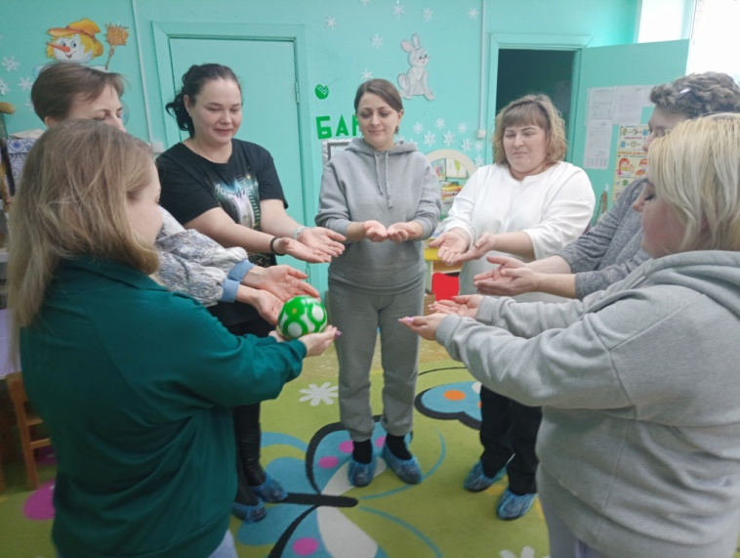
3. Обмен мнениями «Жизненных ситуаций»
Цель: помочь родителям увидеть проблемы взрослых в воспитании детей и научиться на примерах других, не допускать ошибок, найти верный путь в разных жизненных ситуациях.
Родители сидят на стульях по кругу. Под стульями воспитатель заранее кладет 3 листочка под разными стульями. На листочках написаны ситуации 1, 2, 3. По очереди родители читают ситуационные моменты, сначала сами рассказывают свою точку зрения, как бы они поступили в данной ситуации, а затем все вместе обсуждают данную ситуацию и приходят правильному мнению. В конце воспитатель обобщает о сказанном, добавляя, чтобы научно строить семейную педагогику, надо знать возрастные психологические особенности ваших детей. Тогда вы сможете сравнивать возможности и достижения вашего ребенка с требованиями возраста, предполагать их, готовить детей к ним, учитывать особенности и затруднения каждого возрастного этапа.
1 ситуация. «Придя домой, ребенок рассказывает родителям о том, что у него сегодня не получилось нарисовать картину о зиме. На физкультурном занятии, не получилось выполнить упражнение на равновесие при ходьбе по скамейке. На прогулке никто не захотел играть. Гриша не дал свою игрушку, чтобы поиграть»
2 ситуация. «На мальчика Гришу часто жалуются дети в детском саду, то он обижает, то отнимает, то толкает, то кричит. Однажды педагог вечером решила поговорить с родителем, в отсутствии других родителей и детей, на что родитель ответил: « У нас ребенок очень хороший!»
3 ситуация. «Часто можно услышать от родителей: «Я знаю, что нужно моему ребенку! Он это будет делать, а это нет! Мы родители сами решим, что ему лучше!»
Обобщение воспитателя: Такие родители строят жизнь ребенка по своему образцу, а потом удивляются, что эта жизнь не удалась. Они считают себя властителями будущей жизни ребенка. Очень часто программируют систему взглядов, даже профессию своих детей, тем самым, подавляя в них личность и возможность более полно реализовать свои способности! Как только ребенок заявляет о себе как о личности, возникает проблема. А почему? Потому что многие родители не способны сказать себе, что это мой ребенок, но у него свои ценности, мой долг - помогать ему их реализовать. Родители видят свою задачу в другом: "Я сделаю его жизнь такой, чтобы он был счастливым!".
В детстве закладывается все то, что потом будет составлять суть человека, его личность. Мудрый родитель и педагог подобен архитектору, который, проектируя новое здание, хорошо представляет не только фасад, но и весь интерьер. То, что взрослые вкладывают в ребенка с раннего детства, сохраняется в нем, как в копилке, на долгие годы, переплавляясь в черты характера, качества личности, формируясь в привычки и навыки. Но иногда мы, не зная будущего своего ребенка и не познав его настоящего, строим слишком грубую схему, идеальную модель, готовим ему в честолюбивых мечтах своих и радужных надеждах такие роли, с которыми когда-то не могли справиться сами.
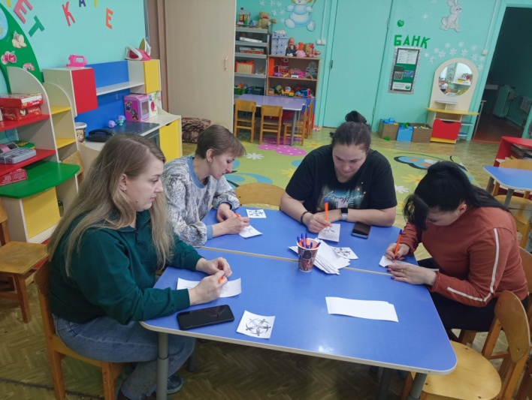
4. Чтение пословиц «О семье»
Цель: помочь правильно подбирать по смыслу пословицы. В нужное время «найти нужные слова» для своего ребенка.
Правила: родители читают пословицы правильно подбирая по смыслу о семье, которые заранее приготовлены на листочках.
- При солнышке тепло, при матушке добро
- Кто мать и отца почитает, тот вовеки не погибает
- Нет милее дружка, чем родная матушка
- Жалей отца с матерью, других не найдешь
- У отца с матерью за пазухой и на морозе тепло
- Счастье родителей-честность и трудолюбие детей
Обобщение воспитателя: семья - это среда, в которой складываются условия его физического, психического, эмоционального и интеллектуального развития. Атмосфера семьи влияет на формирование душевного склада ребёнка, определяет развитие чувств и мышления.
6. Игра «Цветок»
Цель: выделить положительные стороны ребенка, побуждать родителей чаще говорить ласковые слова своему ребенку.
Правила: Три родителя по желанию заполняют каждый свой цветок-ромашку. В сердцевине цветка записать имя своего ребенка. На листьях цветка положительные качества ребенка, а на лепестках ласковые слова.
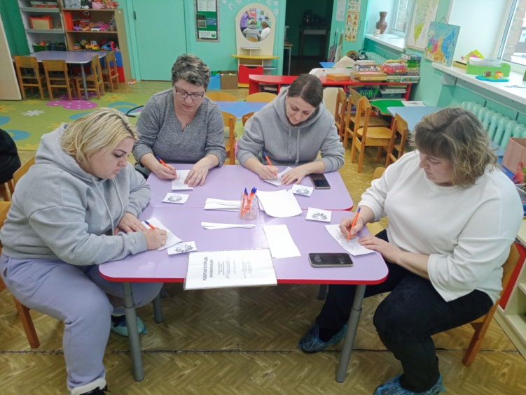
Обобщение воспитателя: Народная мудрость гласит: «самый сладостный звук для человека - это его имя». Если хотите привлечь внимание ребенка к себе, настроить его к общению, то следует обращаться к нему по имени. А как вы называете своего ребенка? Таким образом, ласковые слова или «Я люблю тебя», ребенок хочет слышать всегда от своих самых близких людей. Именно эти слова питают все существование и развитие личности ребёнка.
Известный семейный терапевт Вирджиния Сатир рекомендует обнимать ребёнка несколько раз в день. И считает, что 4 объятия совершенно необходимы каждому просто для выживания, а для хорошего самочувствия нужно не менее 8 объятий в день! Чтобы ребёнок развивался интеллектуально - 12 раз в день!
Ребёнок должен знать, что родители его всегда поймут и примут, что бы с ним не случилось, и каким бы он не был. Это питает его эмоционально, помогая психологически развиваться. Если же он не получает должных знаков, то появляются отклонения в поведении, а то и нервно-психические заболевания. Каждому ребенку, необходимы объятия для того, чтобы почувствовать свою нежность.
Необходимо гуманно (с уважением, бережно, внимательно, приветливо, искренне, трогательно) относиться к своему ребенку.
7. Упражнение «Стаканы с водой»
Цель: с помощью метафоры обратить внимание родителей на необходимость гуманного отношения к воспитанию ребенка.
Правила: на столе три стакана с чистой водой. Представим, что каждый из них - это ребенок, родившийся с чистыми чувствами, у которого еще не сформировались или только начинают формироваться взгляды на мир и представления о нем.
Возьмем первый стакан и оставим его неизменным. Что происходит в этом стакане? Мы не знаем наверняка, что-то может в него попасть без нашего внимания.
Во второй стакан бросим кусочек черной краски и размешаем его. Что произошло в стакане? Вода стала грязной и темной.
В третий стакан добавим золотой порошок. Что происходит в этом стакане? Вода заиграла золотыми искорками.
Обобщение педагога-психолога: Так происходит и в воспитании ребенка. Когда мы оставляем его без должного внимания и надзора, он может развиваться и дальше. Но в каком направлении? Когда мы вкладываем в ребенка только «грязь» - крик, нарекания, недовольство им, оскорбления и унижения то ребенок начинает тем же отвечать нам. Когда же мы вкладываем в ребенка внимание, любовь, уважение, то и ребенок отвечает нам доброжелательностью, нормальным гармоничным развитием своей личности.
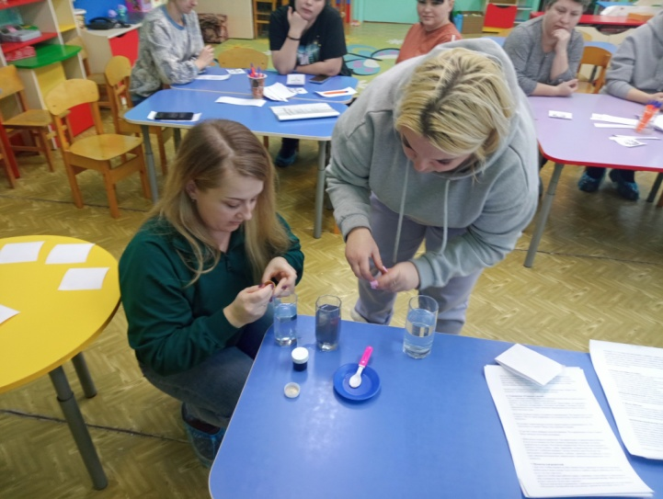
8. Памятка для родителей
- Для того чтобы развить в себе умение быть хорошим отцом или матерью, необходимо очень сильно этого хотеть и любить своего ребенка уже только за то, что он у вас есть.
- Для того чтобы ваш ребенок вырос здоровым, счастливым и уверенным в себе человеком, вы должны ответить на следующий вопрос: Всегда ли то, что я хочу для него, будет ему хорошо?
- Будьте предельно откровенны с ребенком по всем вопросам его настоящего и будущего, не рисуйте ему радужные горизонты, которые могут не оправдаться.
- Сделайте так, чтобы ваш ребенок знал, что вы от него хотите.
- С самого раннего детства учите вашего ребенка понимать слова: «можно», «нельзя», «надо».
- Помните! Ребенок должен очень рано понимать, что есть вещи, которые категорически нельзя делать, ибо за этим последует обязательное наказание.
- Рассказывайте о себе, своем детстве, своих желаниях и интересах, планах и поступках, о том, что получилось, и что не получилось.
- Говорите о себе правду, не рисуйте себя розовыми красками.
- Развивайте в своем ребенке ответственность за его дела и поступки, не перекладывайте их на чужие плечи.
- Дайте своему ребенку понять, что он вам необходим, что он не обуза, а радость, как бы трудно материально и морально вам в жизни не было.
- Умейте слушать своего ребенка.
- Учите его жить по правилам и по законам, влияя собственным примером.
-Умейте прощать и просить прощения у своего ребенка!
Воспитатель благодарит всех участников деловой игры за их активное участие и желает всем успехов в воспитании детей.

Пояснительная записка
Родители — ближайшие родственники человека, составляющие основу его семьи. Быть родителем это не так- то просто. Быть родителем - драгоценный опыт и одно из самых благодарных дел в вашей жизни. Родители воспитывают ребёнка с самого рождения, заботятся о его материальном и духовном благополучии до достижения им совершеннолетия, что накладывает ряд этических и общественных обязательств, взрослого сына или дочери по отношению к своим родителям.
Сколько бы лет вашему ребенку не было, вы никогда не можете считать свою задачу выполненной до конца. Чтобы быть хорошей матерью или отцом, необходимо знать, как дать ребенку почувствовать, что его ценят и любят, научив при этом отличать хорошее от плохого. Самое главное — создать среду, в которой дети будет счастливо развиваться и вырастут в уверенных, независимых и заботливых взрослых.
Как важно для каждого из нас, чтобы люди, которые рядом с нами, понимали нас. Понимали наше слово, жест, мимику, наши взгляды. Но к сожалению, не всегда так получается в реальной жизни. А каково это детям? Многие трудности семейного воспитания напрямую связаны с непониманием, с неумением родителей войти в мир вещей и взаимоотношений ребенка, в мир детства. Нам очень хочется, чтобы спустя годы наш ребенок сказал нам спасибо за то, что мы, родители, есть на этой земле. Но как дождаться этих слов, как сделать так, чтобы ребенок хотел видеть нас рядом в любом возрасте, в любом состоянии.

